Make your own collage

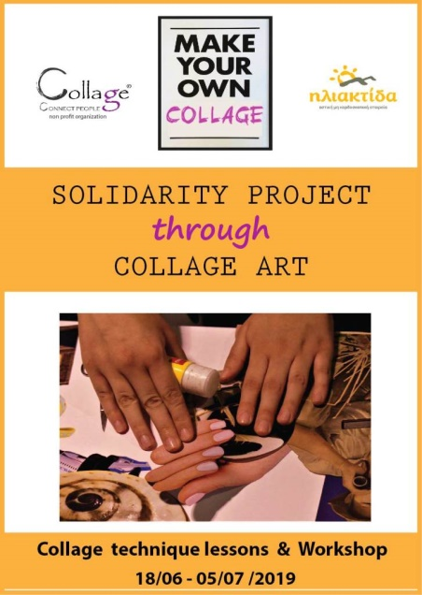

A Solidarity Project - Μια Δράση Αλληλεγγύης
Ένα μαθησιακό , καλλιτεχνικό, εικαστικό και χρηστικό project που απευθύνεται σε ανήλικα , ασυνόδευτα προσφυγόπουλα με την συνεργασία της Ηλιακτίδας και της Collage Connect People.
Χρόνος ολοκλήρωσης : 3 εβδομάδες από 18 Ιουνίου μέχρι 5 Ιουλίου 2019
Χώροι διενέργειας : Αίθουσες στα γραφεία της Ηλιακτίδας (1^{η} εβδομάδα) - Αίθουσα στα γραφεία της O.D.D (Office of Displaced Designers) (2^{η} και 3^{η} εβδομάδα)
Τρόπος διεξαγωγής : Ομιλίες, βίντεο, παραδείγματα και εργαστήρια με υλικό από την συλλογή της Collage CONNECT PEOPLE, με την βοήθεια μεταφραστών που θα παρέχει η Ηλιαχτίδα.
ΠΡΟΓΡΑΜΜΑ ΔΡΑΣΕΩΝ
Η πρώτη εβδομάδα ολοκληρώθηκε με μαθήματα θεωρητικής προσέγγισης της τέχνης του collage, ιστορική αναδρομή , πότε και πως εμφανίστηκε σαν κίνημα τέχνης, δείγματα σημαντικών έργων από μεγάλους ζωγράφους, προβολές παραδειγμάτων σύνθεσης έργων collage . Επίσης ομιλίες για την φιλοσοφία του collage , για την εφαρμογή της θεωρίας Gestalt στο χειροποίητο collage με έμφαση στην ψυχική ενδυνάμωση των συμμετεχόντων καθώς και για την τεχνική και την χρήση των υλικών και τους τρόπους επιλογής των φωτογραφιών.
Την δεύτερη εβδομάδα ( 24-28/6 ) στα γραφεία της O.D.D ( Αγίου Θεράποντος 5 – Ισόγειο ) και τις ώρες 5-9 μμ καθημερινά, θα γίνεται διαχείριση φωτογραφικού υλικού, χωρισμός ανά θέματα, εκμάθηση της τεχνικής κοπής και κόλλησης εικόνων και τελικής σύνθεσης εικαστικού αποτελέσματος. Δημιουργία από τον κάθε συμμετέχοντα θεματικών ατομικών collage για προσωπική χρήση. H εκδήλωση είναι ανοιχτή στο κοινό κατόπιν δήλωσης συμμετοχής, για περισσότερες πληροφορίες 6957 94 30 35
Την Τρίτη εβδομάδα ( 01-05/7 ) στον ίδιο χώρο, θα επιχειρήσουμε να κατασκευάσουμε ένα ομαδικό collage μήκους πάνω από 4 μέτρα. Ταυτόχρονα θα γίνονται η συλλογή των ατομικών έργων , το σκανάρισμα τους, οι εκτυπώσεις πάνω σε καμβά και η κατασκευή τελάρων ώστε τα έργα να μπουν σε κορνίζες και να μπορούν διακοσμήσουν των ζωτικό χώρο των παιδιών.
Πρόκειται για ένα φιλόδοξο σχέδιο που εκτός από το εικαστικό αποτέλεσμα του , μεγαλύτερη αξία θα έχει το «ταξίδι» στον κόσμο της Τέχνης, η ταυτόχρονη ψυχολογική ενδυνάμωση που θα βιώσουν τα παιδιά μέσα από την αξία της δημιουργίας και της ικανότητας συνδυασμού εικόνων και συναισθημάτων σε διαφορετικά περιβάλλοντα, γεγονός που θα δώσει το ερέθισμα και για άλλες καλλιτεχνικές δράσεις ανάμεσα σε νέους ανθρώπους από διάφορες χώρες.
Το συγκεκριμένο project φιλοδοξούμε να αποτελέσει ένα μοντέλο προσέγγισης και δημιουργικής , παραγωγικής απασχόλησης ευαίσθητων κοινωνικών ομάδων , που θα μπορεί να εφαρμοστεί στο μέλλον σε συνεργασία, τόσο εντός Ελλάδας όσο και εκτός στην Ευρώπη.
Είναι ευπρόσδεκτοι να συμμετέχουν άνθρωποι του Πανεπιστημίου ( Φοιτητές, Διοικητικό προσωπικό, Καθηγητές κλπ ) για να εμψυχώσουν και να υποστηρίξουν έστω και με την παρουσία τους την προσπάθεια των παιδιών.
Ευχαριστούμε θερμά την Ο.D.D (Office of Displaced Designers) για την διάθεση του χώρου και την υποστήριξη.
http://www.displaceddesigners.org/
Περίσσοτερες πληροφορίες και διαρκή ενημέρωση για την συγκεκριμένη δράση στο 6957 943035 , στις αντίστοιχες σελίδες στο facebook και στο site www.collage.gr



